Конкурс «Золотое перо «Белой Руси» - 2022»

Фильм, фильм, фильм,
или Ты другим уже не станешь…

(Номинация: «Любитель»)

Автор:
Гарощеня Вероника Игоревна,
Место работы: ГУО «Гимназия №33 г.Минска»

Тот, кто забывает свое прошлое,
обречен пережить его снова.
Элем Климов

Фильм! Фильм! Фильм!.. Прекрасное осеннее утро… Замечательное настроение… Веселая песенка из известного мультфильма. Все складывается как нельзя лучше. Сегодня долгожданная встреча с моими однокурсниками и экскурсия в «мир кино». Я уже вышла из метро, ещё немного – и вот оно: «Камера! Мотор! Снято!» Я уже рядом и готова распахнуть двери «Беларусьфильма», но … Двери не поддались: закрыто.
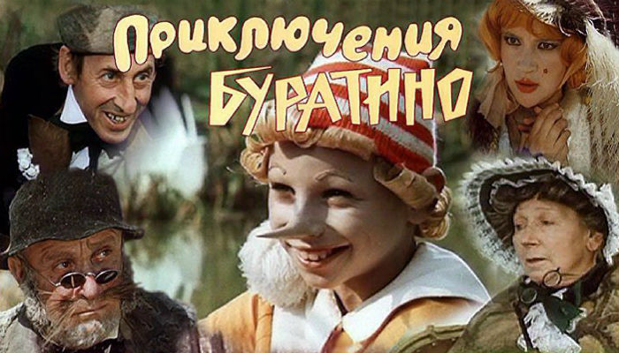
Ничего не понимаю… Смотрю на часы: а! ничего нового…Я перепутала время и пришла немного раньше.
Но… Сегодня ничто не в силах испортить мое настроение… Уютная скамейка в тени деревьев – и ожидание пролетит незаметно… Ещё немного – и пронесутся перед глазами кадры нечаевских сказок и мистики Валерия Рубинчика.
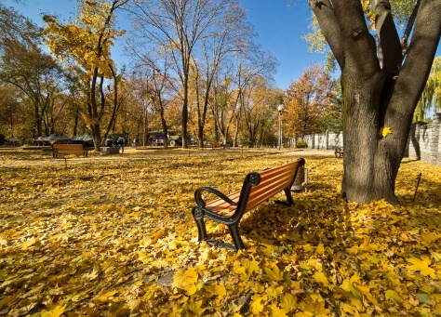
Вот и журнальчик кто-то оставил. Наверное, чтобы я не скучала. Листаю глянцевые страницы «Time out» и вижу: 50 лучших фильмов о войне, 6-ая строка – «Иди и смотри».
Иди и смотри… Иди и смотри…
Мороз пробежал по коже. Солнце как будто уже не смело улыбаться и стыдилось так ярко заливать светом улицы.
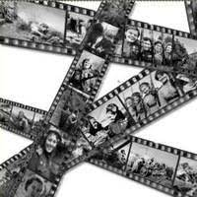
А ведь я знаю этот фильм… Знаю давно… Мне тогда было столько же лет, как и им, главным героям, - Флере и Глаше, выжившим, но искалеченным подросткам из белорусской деревни.
Мне тогда было очень больно… Очень страшно… Тогда? Нет, и сейчас… Вспоминая судьбу моего народа в годы войны, я задыхаюсь от боли и слез. Мне плохо… Плохо всегда! Что это была за деревня? Хатынь? Шуневка? Нивки? У каждого из нас есть своя Хатынь…
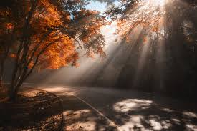
Солнце как-то совсем загрустило, поэтому прячется за верхушки деревьев.
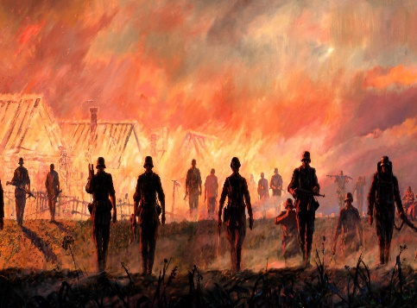
У меня тоже есть Хатынь. Это Нивки… Нивки – родина моего прадеда. Странное чувство переполняет меня: кажется, каратели в 43-ем году выжигали весь Логойский район. Дети, старики, женщины… Что они могли сделать? Чем они могли ответить? Смогли, ответили: плач, крики и стоны… И… Флера с обезумевшим от горя лицом и Глаша со свистком в губах…
Апокалипсис… Война… Война – это чума, голод, смерть… Апокалипсис… Иди и смотри…
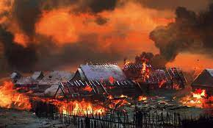
Солнца нет… Осталась иллюзия солнечного света… Друзья запаздывают… «Time out»… 50 лучших фильмов о войне. Режиссер – Элем Климов. Сценарист – Алесь Адамович. Ну, конечно! «Каратели», «Я из огненной деревни»… Я помню сцены из этих книг… И «Хатынская повесть» - отправная эмоциональная точка для работы. Для работы над собой… Надо мной… Да, над следующими поколениями… Иди и смотри… Ничего не будет, как раньше… Ты не будешь прежним. Мы не останемся прежними. Страдание за народ и ненависть к фашистам – это в крови белорусов. В крови тех, кто пережил геноцид… Тех, кто, вспоминая логойский Холокост, не разделяет национальностей…
Наверное, чтобы как-то отогреть меня от холодных мыслей и подготовить к встрече с друзьями, солнце несмело выглянуло из-за облака. Вот и мои товарищи… Вот и долгожданная встреча… Радостные эмоции… Предстоящая экскурсия… Моя подруга протягивает мне подарок - британский журнал «Screen Runt» и, чтобы я долго не искала, показывает статью «Лучшие фильмы о Второй мировой войне»: «Иди и смотри» - в списке первая строчка.
Мы все росли на одних книгах, на одних фильмах… Нам не нужно друг другу что-то объяснять и доказывать…
Забытый кем-то на скамейке «Time out» лежал на открытой мною странице. Журнал можно забыть… Прошлое – нельзя, чтобы не пережить его снова.
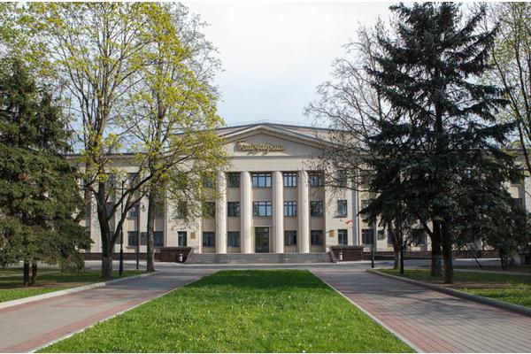
Будет ли у нас сегодня экскурсия на «Беларусьфильм»? Обязательно. Безмятежность природы: солнечные лучи, легкий шепот золотой листвы – уже тише, спокойнее, как-то осторожно подталкивает нас: «Камера… Мотор… Снято…». Иди и смотри… Иди и помни…Помни всегда…

